Temat dnia dzisiejszego: „Instrumenty wokół nas”

1. Rozwiązywanie zagadek słownych na temat instrumentów muzycznych. Dziecko pokazuje jak się gra na instrumencie z zagadki.

Ma trzy nogi, czarne skrzydło,
białe zęby w rzędzie.
Gdy pianista przy nim siądzie
- piękny koncert będzie.
(fortepian)

Błyszczy pięknie cała,
gustuje w hejnałach.
Na koncertach gra:
tra ta ta ta ta.
(trąbka)

Okrągły, brzuchaty,
wśród zabawek leży.
Zależy mu na tym,
by w niego uderzyć.
(bębenek)

Mają cztery struny,
gdy użyjesz smyka,
rozlegnie się wokół
wspaniała muzyka.
(skrzypce)

Palce w struny uderzają,
dźwięki z niej wydobywają.
Różnych dźwięków cała gama,
może na niej zagrasz sama?
(gitara)

 | 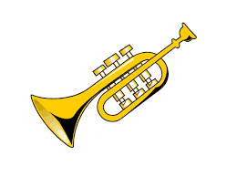
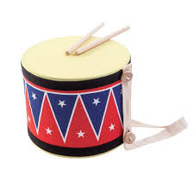 | 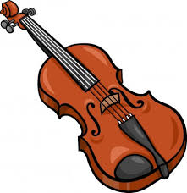
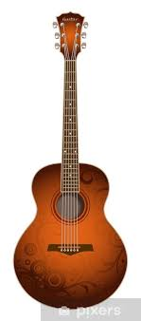

2. Dla chętnych – zabawa muzyczna przy piosence „Jestem muzykantem – konszabelantem”. Dziecko razem z rodzicem śpiewa tekst piosenki, dziecko pokazuje grę na instrumentach,
o których jest mowa w utworze (https://www.youtube.com/watch?v=fQZ0BL1JJS4)

